### СОДЕРЖАНИЕ

ВВЕДЕНИЕ 3

I. Понятие социальной структуры организации 5

II. параметры социальной структуры организации 7

2.1. Дифференциация и интеграция 7

2.2. Степень формализации структуры организации. 13

2.3. Степень централизации 21

2.4. Конфигурации организаций 24

III. Виды формальных организационных структур 27

3.1. Линейные структуры 27

3.2. Функциональные структуры 29

3.3. Линейно-функциональные структуры 31

ЗАКЛЮЧЕНИЕ 35

СПИСОК ЛИТЕРАТУРЫ 36

# ВВЕДЕНИЕ

Данная работа посвящена теме «Совершенствование социальной структуры организации». Эта тема актуальна, поскольку в течение многих десятилетий организации как объект исследования постоянно привлекают к себе внимание ученых и практиков - представителей самых разных областей знания. В настоящее время сведения о строении и проектировании современных организаций, способах управления организационными процессами нужны государственным деятелям, политикам, юристам, управленцам, ученым, инженерам и т.п.

Этот интерес вполне объясним - каждый член человеческого общества всю свою жизнь проводит в организациях, сталкивается с организациями, зависит от организаций. Вполне справедливо утверждение о том, что человек рождается в организации, воспитывается в организации, удовлетворяет свои потребности в организации и именно организация провожает его в последний путь.

Интерес к организациям не ослабевает еще и потому, что для исследователя это чрезвычайно сложный и практически неисчерпаемый объект познания. Такое разнообразие объясняется тем, что для организации характерны все основные черты человеческого общества. Можно сказать, организация - наше общество в миниатюре. Так, организация обладает четкими границами, социальным расслоением и иерархией статусов, центральной властью, целенаправленной деятельностью и всей совокупностью отношений между членами организации. Очевидно, что организация представляет собой сложный социальный организм, функционально включенный в деятельность человеческого общества.

Многогранность организаций привлекает к их исследованию представителей многих наук - психологов, экономистов, социологов, специалистов по управлению, разработчиков систем, инженеров.

Целью данной работы является изучение теоретико-методологических основ по совершенствованию социальной структуры организации.

Поставленная цель определяет задачи исследования:

1. Рассмотреть параметры социальной структуры организации;

2. Раскрыть виды организационных структур;

3. Проанализировать эффективность формальных организационных структур.

Объект исследования – организация;

Предмет исследования – социальная структура организации.

Работа состоит из введения, глав основной части, выводов (заключения), и списка литературы.

Во введении обоснована актуальность выбора темы, определены предмет, объект, цель и соответствующие ей задачи.

Первая глава посвящена основным понятиям социальной структуры организации.

Во второй главе раскрыта структура социальной организации.

В третьей главе рассмотрены виды формальных организационных структур.

Заключение содержит основные выводы по проведенному исследованию.

Данная курсовая работа отражена на 36 страницах компьютерного текста и включает в себя 6 рисунков.

# I. Понятие социальной структуры организации

Социальная структура является важнейшим организационным компонентом и относится к шаблонным, или регулируемым, аспектам взаимоотношений между членами организации[1]. Существуют две точки зрения на социальную структуру организации как целевой группы. Наиболее известна точка зрения американского социолога В. Бенниса, который полагает, что “всегда в человеческом обществе есть то, что может быть названо двойной реальностью: с одной стороны, нормативная система, ничего не воплощающая, с другой стороны — фактический порядок, воплощающий все, что есть”[2]. Каждый член организации подчиняется множеству правил, запретов и разрешений, которые позволяют создать и поддерживать социальный порядок внутри организации. Однако практически жить все время по правилам просто невозможно: наша жизнь — это постоянное отклонение от правил и в то же время ориентация на них. Поэтому исследователи организаций создают модели структуры организации (идеальные нормативные модели), а затем рассматривают фактическое поведение членов организаций в соответствии с этими моделями, но с учетом конкретных ситуаций.

Нормативная структура включает в себя ценности — критерии привлекательности и разумного выбора целей, а также оценки социальных норм окружающей среды, нормы — управляющие поведением обобщенные правила (шаблоны поведения), которые изменяются и совершенствуются, приводя индивидов к достижению коллективных целей, целей организации, и ролевые ожидания. Роли определяют вклад члена организации в общую деятельность в зависимости от позиции, занимаемой им в организации, а также взаимные ожидания участников, взаимный контроль за их поведением. Ценности, нормы и роли организованы так, что составляют относительно стойкие системы взаимного доверия и предписаний, управляющих поведением членов организации.

Фактический порядок можно определить как поведенческую структуру. Она значительно отличается от нормативной структуры, прежде всего тем, что здесь на первый план выступают личностные качества членов организации и их взаимные оценки этих качеств. В соответствии с известной теорией американского ученого Дж. Xоманса поведенческая структура состоит из действий, взаимодействий и сентиментов, не регламентированных нормами и правилами. Действия и взаимодействия членов организации здесь во многом зависят от сентиментов — первичной формы взаимной избирательности членов организации. К сентиментам относятся позитивные и негативные чувства, выбор или отторжение окружающих людей, т.е. симпатии и антипатии, привязанность и неприязнь. В целом же поведенческая структура — это система отношений между людьми, находящаяся в рамках нормативной структуры, но в то же время отклоняющаяся от нее (в известных пределах) в результате проявления личностных чувств, предпочтений, симпатий и интересов.

Таким образом, социальная структура — это система упорядоченных определенным образом позиций членов организации, включающая в себя совокупность взаимосвязанных ролей, упорядоченных взаимоотношений между членами организации, в первую очередь отношений власти и подчинения. Эти отношения могут изменяться вследствие изменения целей, в ходе обмена ресурсами и изменения характера их использования. Именно последний вид изменений является важнейшим резервом развития организации, поскольку это, прежде всего новшества в области разделения труда, мотивации членов организации, новые формы социального контроля и обоснованное принятие управленческих решений.

# II. параметры социальной структуры организации

## 2.1. Дифференциация и интеграция

При анализе организации как социомашинной системы ее структура может быть охарактеризована тремя основными параметрами — сложностью, степенью формализации и централизацией[3].

Сложность считается одним из самых основных параметров структуры и в свою очередь определяется двумя параметрами — дифференциацией и интеграцией. Дифференциация — наиболее важный показатель сложности организации — характеризует разнородность организации, ее многофункциональность, различия в достигаемых целях. По мнению американского исследователя организаций X. Хендрика, существуют три основных типа дифференциации[4].

1. Горизонтальная дифференциация показывает степень разделения труда в организации, наличие специализации в деятельности подразделений. Например, в рекламном агентстве для достижения целей создания рекламы могут быть сформированы такие специализированные подразделения, как отдел (или группа) изучения потребительских предпочтений, группа дизайнеров, группа размещения рекламы, группа работы со средствами массовой информации и т.д. В данном случае в реализации одной цели участвуют многие специализированные подразделения. Различия в технологии и в условиях деятельности подразделений порождают существенные различия в нормах поведения их сотрудников, различия в регламентации их рабочего времени и оплате труда. Горизонтальная дифференциация может быть осуществлена по пяти параметрам[5]:

а) разделение по функциям — наиболее распространенная основа для дифференциации. Например, на предприятии имеются подразделения по производству, контролю, продаже результатов исследований и разработок;

б) разделение по числу работников представляет собой простейший способ группировки внутри организации. Например, если в организации работают 30 работников и три руководителя, то можно просто разделить эту организацию на три подразделения по 10 человек в каждом. Этот подход чаще всего используется в малых организациях или при выполнении простых работ, не нуждающихся в применении труда узких специалистов-профессионалов;

в) разделение по виду производимого продукта или услуги наиболее эффективно при осуществлении управленческого процесса в крупных организациях. Например, если организация имеет ряд филиалов или очень крупных подразделений, которые достаточно автономны, то каждая из этих системных единиц решает задачу выполнения полного цикла по производству конкретного товара или услуги;

г) разделение по типу клиентуры является наиболее эффективной основой для организационной деятельности с точки зрения эргономики. Например, крупная фирма, специализирующаяся на выпуске аэрокосмической продукции, может иметь подразделения сбыта, ориентированные на разных заказчиков: военные ведомства, коммерческие и государственные учреждения, частных клиентов, приобретающих авиационную технику. Такой вид разделения целесообразен в организации, работающей, с весьма разнородным рынком сбыта продукции, когда интересы и запросы клиентов весьма разнообразны;

д) разделение по технологическому процессу возможно в тех случаях, когда технологический процесс состоит из ряда достаточно самостоятельных технологических комплексов, образующих самостоятельные производства. Например, нефтяная промышленность ориентируется на производство различных видов топлива (керосин, мазут и т.д.), и для каждого из них может быть выделено отдельное производственное подразделение.

Требования горизонтальной дифференциации накладывают отпечаток на поведение членов организации. Обычно наблюдается следующее явление: чем больше горизонтальная дифференциация, тем меньше сплоченность организации, больше трудностей в управлении организацией, ниже уровень интеграции.

2. Вертикальная дифференциация говорит о глубине организационной иерархии в организации и обычно характеризуется количеством уровней управления в организационной структуре, следовательно, является показателем степени и характера контроля за действиями подчиненных со стороны руководителей. Высокая степень вертикальной дифференциации свидетельствует о стремлении руководства организации к минимизации числа подчиненных у руководителей низового звена и к созданию большого количества уровней контроля. Низкая степень вертикальной дифференциации характерна для небольших организаций, а в крупных организациях служит показателем слабого управленческого контроля, рассчитанного в основном на самоконтроль со стороны исполнителей.

Степень вертикальной дифференциации определяется показателем, который в теории организации носит название “объем управления” и равен числу подчиненных, находящихся в непосредственном подчинении у руководителя. Объем управления закладывается при проектировании организаций и зависит, прежде всего, от степени зрелости подчиненных (степени профессионализма и желания выполнять порученные им задания) и необходимости проведения управленческого контроля[6].

Объем управления может быть значительно увеличен в случае повышения зрелости членов коллектива (когда члены коллектива знают, как выполнять задания, и желают их выполнять на высоком качественном уровне). При этом глубокий и всесторонний контроль оказывается ненужным, благодаря чему сокращается число руководителей в организации и уменьшается количество уровней управления, а следовательно, издержки на управление. Ясно, что любая организация должна стремиться к росту зрелости своих сотрудников путем повышения профессионализма и создания эффективных систем их мотивации.

3. Пространственная дифференциация показывает степень пространственного разделения структурных единиц организации. Низкая пространственная дифференциация говорит о большой концентрации ресурсов, как правило, в одном месте. Высокая степень пространственной дифференциации свидетельствует о распылении ресурсов по многим регионам и в то же время — о распространении влияния данной организации, охвате этим влиянием ряда географических областей. Согласно мнению американских социологов Р. Холла, Дж. Хааса и Н. Джонсона, мерами пространственной дифференциации могут быть:

1) количество географических точек, где располагаются производства и службы организации;

2) среднее расстояние между расположенными по отдельности подразделениями организации;

3) численность работников, занятых в отдельно расположенных подразделениях, по сравнению с численностью административно-управленческого персонала. В целом сложность организации возрастает с увеличением количества пространственно разбросанных структурных организационных единиц[7].

При любом (даже незначительном) увеличении степени пространственной дифференциации неизбежно возрастает функциональная автономия отдельных подразделений, что приводит к ослаблению контроля и возможностей использования властных полномочий со стороны центральных органов управления организацией. В этих случаях особое внимание следует уделять подбору руководителей пространственно отделенных производств, отделов и служб. Например, такие крупные российские организации, как “Газпром”, “ЛУКойл” и др., обладают высокой степенью пространственной дифференциации, т.е. фактически состоят из многих крупных практически самостоятельных филиалов и производств, которые управляются центральными координирующими органами в основном по конечным результатам (по отчетности за месяц, квартал, год).

Интеграция — второй показатель сложности структуры организации — характеризует степень взаимосвязанности между отдельными структурными единицами в организации. Оценка этого показателя происходит по трем основным параметрам.

1. Количество взаимосвязей между отдельными структурными единицами. Очевидно, что чем больше взаимосвязей между подразделениями, тем выше сложность организации. Например, лаборатория или отдел реагируют только на указания высшего руководства организации и при этом минимально контактируют с другими подразделениями (только ситуационные взаимодействия); этот вид интеграции не увеличивает сложности организации, так как количество взаимосвязей минимально, и они легко контролируются. В то же время деятельность других подразделений может осуществляться только в ходе тесного взаимодействия с рядом подразделений. Перетекание материальных, информационных, финансовых, кадровых и прочих ресурсов предполагает наличие большого количества интеграционных связей. При интеграции такого рода сложность организации резко увеличивается.

2. Нормативная основа интеграционных связей является, прежде всего, показателем прочности связей. Нормы взаимоотношений, принятые в организации, могут быть жесткими, когда информация, передаваемая по каналам связи, обязательна для исполнения. Обычно такие связи формальные и легко выявляются в структуре организации; при этом степень интеграции возрастает, но носит официальный характер. Наоборот, изменчивость норм или их неофициальный характер, основанный на коалициях и неформальном лидерстве, увеличивают сложность организации и изменяют характер интеграции.

3. Характер интеграционных связей представляет собой показатель основного вида властного, информационного, культурного или какого-либо другого ресурса, который может быть передан через данную связь. Выделим основные типы связей по данному показателю:

· интеграция на основе отношений власти и подчинения;

· интеграция на основе материальной взаимозависимости;

· интеграция на основе следования единым нормам (культурная интеграция);

· интеграция на основе обмена информацией;

· интеграция на основе неформальных отношений (уважения, духовной близости, родства, признания заслуг и т.д.).

Интеграция, основанная на различных по характеру связях, может в значительной степени повысить сложность организации.

## 2.2. Степень формализации структуры организации.

Различают формальные и неформальные структуры. Между этими основными полюсами можно выделить промежуточные состояния, которые отражают степень формализации организационной структуры: полуформальные, неформальные, неформальные с наличием элементов формальных связей и др.

Формальная структура организации. Любая организация стремится к формализации своей структуры. Формальная структура организации представляет собой организационное построение, основанное на жесткой стандартизации организационных норм и отношений между отдельными структурными единицами. Условия жесткой стандартизации норм и отношений состоят в существовании следующих моментов[8]:

· обязательного для выполнения всеми участниками формального кодекса организации, в котором декларируются рамки организационных норм и тщательно разработанная система санкций, применяемых в случае их нарушения;

· иерархической системы ролей и статусов, жестко закрепленных за членами организации (выход за пределы роли ограничен соответствующими нормами и, по крайней мере, не поощряется);

· тщательно разработанной системы поощрений за выполненные задания;

· бюрократического аппарата для осуществления контроля и управления организацией и ее подразделениями;

· системы вертикальных коммуникаций, горизонтальные коммуникации слабо разработаны или отсутствуют.

Подобная структура представляет собой идеальную модель управления (полностью формализованная структура организации дана в работах М. Вебера и Ф. Тейлора), т.е. показывает, как организация должна работать, как следует выполнять работу. Такая структура применяется в основном для решения проблем управления. Формальная структура организации схематично представлена на рис. 1.

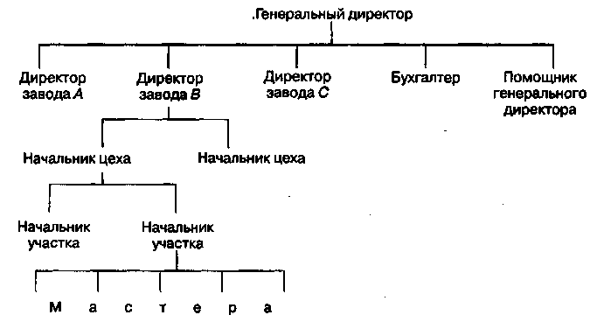

Рис. 1. Формальная структура организации[9]

В формальной структуре организации все линии коммуникации и полномочий соединяют позиции иерархии вышестоящих руководителей и нижестоящих. В этой структуре запрещены горизонтальные коммуникации, т.е. попытки обсуждать свои проблемы с коллегами, обмениваться информацией между подразделениями без ведома вышестоящего руководства.

Незащищенность отдельного работника, вынужденного общаться только с руководством, приводит, по крайней мере, к двум последствиям:

· руководители стараются максимально использовать прерогативы власти и контроля;

· работники стремятся избегать общения с руководством и налаживать неформальные социальные контакты.

Формальная организация может быть признана полезной только при выполнении условий, что нет альтернатив принятия управленческих решений, и не возникает существенных побочных факторов, оказывающих влияние на деятельность руководителей. При соблюдении этих условий формальная организация позволяет достаточно быстро и без двусмысленностей доводить до подчиненных свои решения, а также реализовать необходимый контроль. Но в других случаях формальная структура может быть признана малоэффективной.

Неформальная структура организации. Для того чтобы понять предназначение неформальной структуры в современной организации, приведем мнение Р. Стюарда о том, что неформальная структура показывает, не как должна работать организация, а как она работает в действительности[10].

Представим себе такую организацию, в которой все производственные и личные проблемы и вопросы решаются с помощью формальной структуры, основанной только на вертикальных иерархических связях, т.е. они решаются бюрократическим путем через посредничество вышестоящих руководителей разных уровней. При этом возникают трудности, которые невозможно преодолеть в рамках формальной организационной структуры, например:

· неудобство использования вертикальных связей и потеря времени в ходе решения множества постоянно возникающих повседневных проблем, которые гораздо проще решать путем договоренностей или обмена, используя горизонтальные коммуникации;

· руководители высокого уровня не могут знать обстановку в подразделениях в деталях, они не в курсе мелких проблем подчиненных (в чем, собственно, у них нет необходимости), но, согласно правилам формальной структуры, исполнители должны поставить в известность руководство об отсутствии любой мелкой детали или услуги, о любом нарушении (которые могут в значительной степени затормозить производство), используя вертикальные коммуникативные связи, что, по понятным причинам, требует времени и может понизить эффективность производственного процесса;

· изначальная ориентация на статусы, а не профессиональные знания или личностные качества членов организации может привести к серьезной проблеме мотивации наиболее профессионально подготовленных работников;

· из-за отсутствия горизонтальных коммуникаций члены организации не могут удовлетворить свои потребности в общении друг с другом (при решении собственных личных проблем, не связанных напрямую с производством, но зависящих от членов социальных групп организации).

Все эти проблемы позволяет решить неформальная структура организации. По определению А.И. Пригожина, неформальная структура организации (или просто неформальная организация) “представляет собой спонтанно сложившуюся систему социальных связей, норм, действий, являющихся продуктом более или менее длительного межличностного и внутригруппового общения”[11].

Таким образом, неформальная организация построена на системе социальных обменов, осуществляемых на межличностном уровне или уровне первичных социальных групп, которые не включены в иерархические формальные связи. Ценностные ориентации членов организации в системе неформальных связей принципиально иные, нежели в рамках формальной структуры. В процессе функционирования неформальной структуры члены организации ориентируются не на занимаемый ими статус и выполнение целевых функций, а на следующие личностные качества:

· особые знания, навыки и интуицию, приписываемые определенным личностям независимо от их статуса (общение с экспертом);

· качества наиболее удобного партнера по деловому сотрудничеству (территориальная близость, владение информацией, наличие необходимых деловых связей и т.д.);

· качества инструментального лидера, которые заключаются во владении ресурсами, необходимыми для достижения целей партнеров;

· качества эмоционального лидера, которые заключаются в обаянии, наличии других привлекательных личностных качеств.

Итак, неформальная структура распадается практически на две сферы — делового сотрудничества и социально-психологического межличностного общения. Первая сфера связана с достижением целей организации или ее подразделений, носит ярко выраженный деловой характер. В данном случае, по выражению Пригожина, неформальная структура служит для того, чтобы решать те проблемы деятельности организации, которые невозможно решать с помощью формальных связей.

Вторая сфера неформальной структуры основана на межличностных связях, формирующихся на основе чувства приязни или неприязни, чувстве принадлежности к одной группе (например, по принципу одной национальности, землячества, общих интересов и т.д.), чувстве превосходства или, наоборот, ущербности и т.п. Эта сфера не ориентирована на достижение организационных целей, и ее основу составляют, прежде всего, эмоции и личностные интересы (эту часть неформальной структуры Пригожин называет социально-психологической структурой организации).

Хотя эти сферы неформального общения различаются, в реальных ситуациях они, как правило, неразрывно связаны. Для понимания этой связи обратимся к формальной структуре Р. Стюарда на рис. 2.

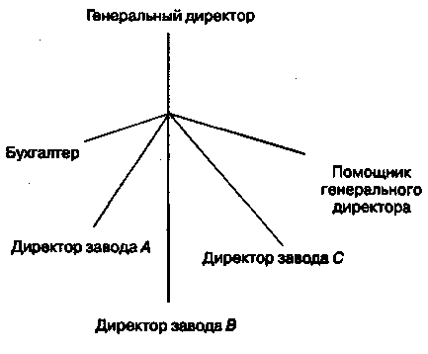

Рис. 2. Неформальная структура организации[12]

Внутри изображенной на этом рисунке формальной структуры могут возникнуть неформальные отношения, которые показаны на рис. 2 и могут рассматриваться как внутренние, не видимые постороннему наблюдателю связи между структурными единицами, осуществляемые в рамках неформальной структуры. Так, бухгалтер поднимается в структуре и становится доверенным лицом генерального директора, например, в силу того, что они вместе учились. Директор завода А опытный, волевой руководитель, и генеральный директор рассчитывает на него в первую очередь. Директор завода В молод и не имеет должного авторитета у подчиненных и руководства, поэтому с ним считаются в меньшей степени. Помощник генерального директора имеет высокий должностной статус в формальной структуре организации, но реально выполняет отдельные поручения, является, так сказать, “мальчиком на побегушках”, поэтому его положение в неформальной структуре отнюдь невысокое, генеральный директор не испытывает к нему симпатии и имеет намерение заменить его. Таким образом, происходит взаимопроникновение инструментальных, деловых черт неформальной структуры и социально-психологических моментов.

Одним из важных последствий функционирования неформальной структуры можно считать создание неформальных ассоциаций членов организации — коалиций, представляющие собой первичные социальные группы; они основаны на межличностных отношениях, а их члены связаны взаимными обязательствами. Коалиции могут быть чрезвычайно активны и действовать как единое целое, преследуя достижение целей неформальных лидеров, или только членов данной коалиции. При взгляде со стороны действия коалиций часто непонятны и не поддаются объяснению с точки зрения формальной структуры организации. Например, члены коалиции, которую составляют руководители подразделений, могут заблокировать важное и нужное решение руководства организации только потому, что оно не устраивает одного из членов коалиции (остальные будут голосовать в поддержку “своего” человека). Кроме того, такая коалиция способна оправдать неправильные и опасные для организации действия одного из своих членов. По мнению многих исследователей организации, коалиции часто представляют опасность для престижа высокого руководства организации[13].

Но неформальные ассоциации могут быть и весьма полезны для достижения организацией своих целей. Например, постоянное общение специалистов между собой в рамках неформальной структуры может привести к выработке важных управленческих решений, созданию новых видов продукта или услуг, повышению мотивации и усилению неформального контроля за деятельностью отдельных работников.

## 2.3. Степень централизации

С точки зрения принятия и реализации управленческих решений централизация представляет собой важную характеристику структуры и определяется “степенью концентрации возможностей официального принятия решений на индивидуальном или групповом уровнях, что в свою очередь определяет возможности участия работников в принятии решений, влияющих на их деятельность”[14].

Высокая степень централизации фиксируется в тех случаях, когда решения “навязываются сверху”, а у низших уровней не может быть собственного взгляда на принятие решения и какой-либо свободы при его исполнении, т.е. решение полностью подготовлено на верхнем уровне, оно не обсуждается и должно быть исполнено в точности без малейших отклонений, даже если ситуация требует коррекции. Для этой цели в организациях с высокоцентрализованной структурой существует “механизм формализации, рассчитанный на ограничение свободы действий работников низшего уровня”[15] и включающий в себя систему жестких норм, регламентирующих до мелочей поведение работников в различных ситуациях. Это позволяет обойти проблемы, связанные с исполнением распоряжений руководителей, так как в распоряжениях нельзя полностью предусмотреть все возможные ситуации, в которых могут оказаться подчиненные.

Для функционирования механизма формализации в высокоцентрализованной организации необходимо наличие двух взаимосвязанных систем — высокоэффективной системы коммуникации и системы всеобъемлющего контроля. Например, руководитель организации, который в условиях высокой централизации держит все нити управления и своих руках, должен принимать большое количество управленческих решений, используя при этом коммуникативные каналы управления и обратной связи. Для всеобъемлющего контроля за ходом процесса нужен большой объем информации и ее постоянная оценка и сравнение с нормами, эталонами и целями. В связи с этим в процессе управления неизбежно происходит фильтрация информации, сокращение ее объема, обобщение, выборочное исключение, что приводит к потере информации и ее искажению. Из-за того что руководитель не может справиться со всей информацией, иерархические единицы структуры организации начинают использовать неполноту информации в своих целях.

Централизованные структуры могут считаться целесообразными и полезными в случаях, когда:

1) ситуация требует ответственных (например, стратегических) решений, не допускающих сомнений и двойных толкований;

2) централизованные решения могут привести к экономии и сокращению издержек благодаря быстроте их принятия, однозначности и ориентации на детальный контроль;

3) требуется принятие специфических решений (финансовых, юридических и др.), которые позволят обеспечить выживание организации и ее адаптацию к внешней среде;

4) деятельность организации осуществляется в условиях стабильной и гомогенной (однородной) внешней среды.

Поведение работников в централизованных структурах обусловливается отношениями односторонней зависимости подчиненных и руководителей, отсутствием свободы в принятии решений и постоянным ожиданием контролирующих действий со стороны руководителей.

Снижение степени централизации организационных структур и формирование децентрализованных структур считаются эффективными в тех случаях, когда:

1) руководители не могут четко воспринимать потоки информации по контролируемым параметрам объекта управления; передав право принятия решений на более низкие структурные иерархические уровни, они тем самым повышают степень свободы подчиненных;

2) происходят частые изменения во внешней среде или в структурных единицах организации, что приводит к невозможности централизованного учета всех возможных альтернатив действий;

3) достигается мотивация работников через участие в управлении, в принятии управленческих решений;

4) возникает необходимость более полного использования интеллектуальных возможностей членов организации;

5) осуществляется повышение эффективности социализации работников к условиям творческой работы.

В децентрализованных структурах поведение работников определяется, прежде всего, чувством ответственности за порученное дело, ориентацией на цели организации, освоением ролей других работников, стремлением к нововведениям и высокой степенью адаптации к изменениям во внешней среде.

## 2.4. Конфигурации организаций

Конфигурация представляет собой характеристику организации, которая дает представление о взаимном расположении структурных единиц (подразделений) относительно друг друга, как по вертикали, так и по горизонтали. Основные типы конфигураций представлены в графическом виде на рис. 3.

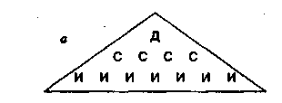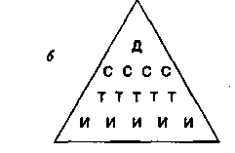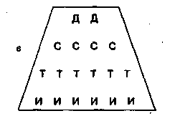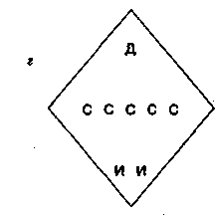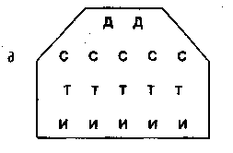

Рис. 3. Основные типы конфигурации организационных структур[16]

а) Треугольник. Представляет собой конусообразную структуру с широким основанием, что указывает на высокую степень специализации, разделение по функциям низовых руководителей и исполнителей, а также на слабый социальный контроль за действиями исполнителей.

Такая конфигурация предполагает децентрализованную структуру, поэтому основное внимание уделяется повышению квалификации подчиненных и их ответственности за выполнение целевых организационных функций.

б) Пирамида. Наиболее характерная для российских организаций конфигурация. Отличается высокой степенью централизации власти, жесткими нормами единоначалия и низким уровнем специализации. Основным достоинством данной конфигурации следует считать высокий уровень социального контроля. Она наиболее уместна в случае устойчивого и мало изменяющегося характера производства продукта. При такой конфигурации большую роль должны играть традиции организационной культуры, что повышает управляемость организации.

в) Усеченная пирамида. Та же пирамида, но высшая власть принадлежит не одному лицу (например, генеральному директору или президенту), а команде управляющих (совету директоров, исполнительному совету и т.д.).

г) Ромб. Весьма своеобразная конфигурация организации, которая в основном ориентирована на подготовку решений об изготовлении продукта или конструировании самого продукта. Характеризуется, во-первых, тем, что число исполнителей меньше числа управляющих и разработчиков, и, во-вторых, высокой степенью специализации, где все направлено на изготовление ограниченной номенклатуры сложных продуктов.

д) Шахта. Конфигурация с коллективным высшим органом управления и повышенным вниманием к контролю за поведением подчиненных. Шахта, как правило, имеет вытянутую форму, что означает наличие многих уровней управления. Очень часто при такой конфигурации основной функцией руководителя является контроль за одним или двумя подчиненными.

# III. Виды формальных организационных структур

Формальная организационная структура - установленная организационная структура, используемая для достижения целей организации.

## 3.1. Линейные структуры

Данный вид организационной структуры относится к самым древним и самым простым структурам. Его отличают, прежде всего, естественность и прозрачность отношений между членами организации, в первую очередь четкость отношений власти и подчинения. Это означает, что для каждого из руководителей определены и формально зафиксированы состав его подчиненных, вышестоящие руководители, круг властных полномочий, цели[17].

Схематично линейная организационная структура представлена на рис. 4.

Здесь вертикальные линии обозначают организационные коммуникации, построенные по принципу руководитель — подчиненный (или наоборот — в случае обратной связи). Горизонтальные линии обозначают деловые связи между руководителями одного уровня, между кол­легами (линейная структура не предусматривает горизонтальных коммуникационных связей). Этот вид структуры имеет иерархическую цепочку, расширяющуюся вниз по вертикали. Другими словами, у каж­дого руководителя находится в подчинении несколько (более одного) членов организации.

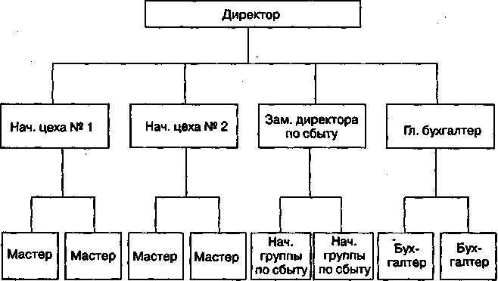

Рис. 4. Линейная структура организации[18]

В линейной структуре не предусмотрена специализация руководи­телей как управленцев, а проблемы управления подразделениями ор­ганизации и организацией в целом решают специалисты узкого профи­ля. Линейная структура в чистом виде предполагает, что на своем участке работы руководитель должен решать все проблемы производ­ства (технологические, кадровые, проблемы снабжения, контроля, пла­нирования и т.д.).

Поведение членов организации в рамках линейной структуры полностью ориентировано на непосредственного руководителя. Любой вопрос, связанный с достижением целей подразделений организации, обязательно решается только через непосредственного руководителя. При этом без разрешения руководителей не допускаются инициативы подчиненных, новации. Конечно, это нереально без строгого, по возможности всеобъемлющего управленческого контроля. Конформное поведение подчиненных по отношению к нормам в линейной структуре достигается благодаря отсутствию горизонтальных связей, обеспечива­ющих коллегиальность в решении производственных проблем и из­вестную самостоятельность при принятии решений на низших управ­ленческих уровнях.

Успешное руководство в рамках линейной структуры возможно только при условии, что руководители всех уровней реализуют свои властные полномочия в плане учета и контроля буквально всех дейст­вий подчиненных. Вследствие этого руководители линейных структур используют в качестве мотивирующего стимула наказания и вознаграждения подчиненных. Другие способы мотивации практически не применяются. Как правило, линейные структуры целесообразны в тех случаях, когда члены коллектива обладают низкой степенью зрелости, освоили небольшое количество организационных ролей и не склонны к самостоятельным решениям и инициативе.

В чистом виде линейная структура встречается преимущественно в малых организациях, которые еще не нашли свое место на рынке; в организациях, не имеющих подчиненных с высоким или средним уров­нем культуры; в организациях, где процесс производства хорошо нала­жен и нет необходимости в частых изменениях целей и технологий. Например, такие структуры эффективны при налаженном конвей­ерном производстве, погрузочно-разгрузочных работах, производстве качественно неизменных продуктов питания и т.д.

## 3.2. Функциональные структуры

Наличие функциональных элемен­тов в социальных структурах организации обусловлено постоянным стремлением руководства организаций использовать высокие управ­ленческие и лидерские качества руководителей и в то же время прини­мать грамотные, обоснованные решения в узкоспециализированных областях, требующие специального образования и специальных зна­ний и навыков.

Сущность функциональной структуры организации заключается в том, что все сложные решения, требующие наличия технических, экономических, юридических, психологических и других специаль­ных знаний, должны приниматься только работниками, специализи­рующимися в этих областях, обладающими необходимой компетен­цией, которая отсутствует у простых линейных руководителей. В чистом, идеальном виде функциональная структура представлена на рис. 5.

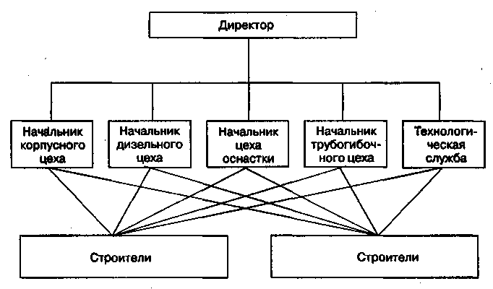

Рис. 5. Функциональная структура организации[19]

Организация, имеющая функциональную структуру, работает в режиме постоянной смены руководства на среднем и низовом уровнях управления. В соответствии с технологическим процессом исполните­лями сначала руководит один специалист, затем другой и т.д. Каждый из специалистов обеспечивает компетентное управление процессом производства только на этапе применения знаний своей узкой специализации. Благодаря этому достигается постоянное участие наиболее компетентных специалистов, каждый из которых руководит процессом производства в своей области.

Хотя функциональная структура позволяет осуществлять руковод­ство организационными процессами с включением наибольшего числа компетентных специалистов-руководителей, профессионалов в узких областях знания и деятельности, функциональная структура практи­чески не применяется в современных организациях из-за своей неэф­фективности.

Как показал опыт деятельности организаций, эффект синэргии достигается только в том случае, если за весь производственный процесс в подразделении или на одном участке отвечает один человек, единст­венный руководитель, т.е. фактически речь идет о линейном руководи­теле. Постоянная смена специалистов-руководителей с неизбежностью порождает безответственность, отсутствие контроля за деятельностью; двойное подчинение, а также ролевые конфликты и неопределенность ролевых установок. В силу указанных обстоятельств функциональная структура в чистом виде сейчас не применяется.

## 3.3. Линейно-функциональные структуры

Практика использования линейных структур подсказала некоторые пути преодоления их недостатков, в частности соединение централизованной линейной структуры и высокоспециализированной функциональной структуры. Сущность линейно-функциональной структуры состоит в том, что в организационную структуру включаются отдельные структурные единицы: (подразделения), выполняющие узкоспециализированные функции на высоком профессиональном уровне. Влияние деятельности этих структурных единиц распространяется на отдельные стороны линейной структуры таким образом: в какой-то момент деятельности линейный руководитель передает свои права управления представителям функ­циональной структуры, но следит за тем, чтобы прерогативы функци­онального руководителя не выходили за рамки его компетенции. На­пример, для усовершенствования производственного процесса тре­буется вмешательство конструкторов, начальник соответствующего участка на производстве содействует работе конструкторов, но в целом не вмешивается в детали их деятельности. Как только конструкторы завершают свою работу, начальник участка полностью возвращает себе прерогативы власти и руководит всем производственным процессом на участке, включая реализацию рекомендаций конструкторов. Линейно-функциональная структура представлена на рис. 6. Здесь функцио­нальная единица «обслуживает» ряд подразделений, построенных по линейному принципу. Очевидно, что отличительной чертой линейно-функциональных структур является наличие четко обозначенных горизонтальных связей между подразделениями. Это способствует наилучшей горизонтальной коммуникации и прохождению информации, идей и влияния экспертов.

Следует отметить, что единство такой организации достигается весьма непросто. Все проблемы совмещения линейной и функциональ­ной структур связаны с законом действия власти в условиях организа­ции. Каждый линейный руководитель полагает, что только он способен принимать правильные решения и содействовать их реализации. В то же время специалист в узкой области деятельности — функциональ­ный руководитель — считает, что в его вопросах не разбирается никто, кроме него. Такое отношение к вопросам принятия решений в подраз­делениях организации сможет породить напряженность и конфликты между линейными и функциональными руководителями, а также про­блему двойного руководства по отношению к исполнителям. Кроме того, при этом возникает еще одна проблема — технической и технологической неопределенности в организации. Действительно, линейный руководитель не может квалифицированно решать многие сложные проблемы, требующие вмешательства узких специалистов.

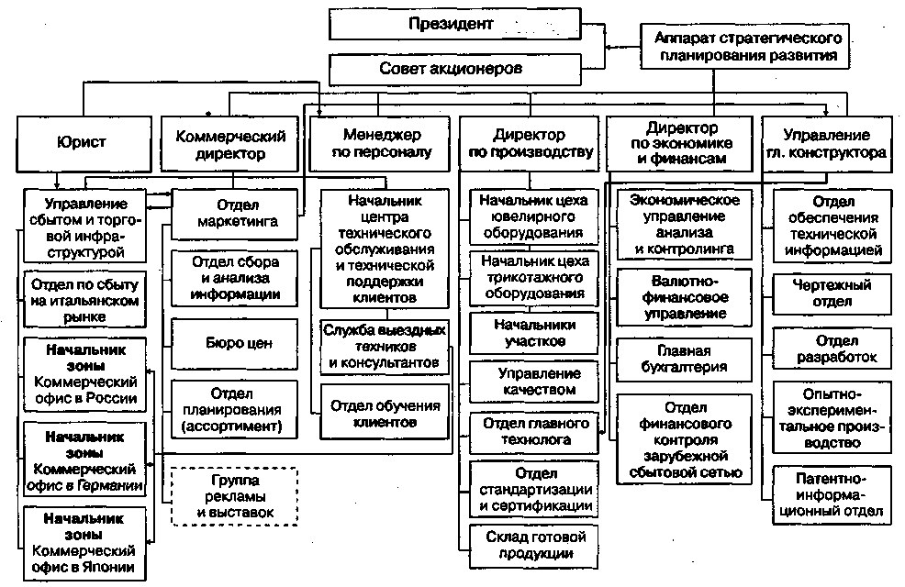

Рис. 6. Линейно-функциональная структура организации[20]

Таким образом, если руководству организации удается решить про­блему совмещения линейной и функциональной частей социальной структуры организации, то структурные единицы организации помимо четкого централизованного линейного руководства получают качест­венное профессиональное обслуживание каждого линейного подразде­ления. В настоящее время линейно-функциональная структура приме­няется в подавляющем большинстве организаций.

### ЗАКЛЮЧЕНИЕ

Социальная структура является важнейшим организационным компонентом и относится к шаблонным, или регулируемым, аспектам взаимоотношений между членами организации. Исследователи организаций создают модели структуры организации (идеальные нормативные модели), а затем рассматривают фактическое поведение членов организаций в соответствии с этими моделями, но с учетом конкретных ситуаций.

Характеризуя в целом организационные структуры, прежде всего отметим:

1) не бывает идеальных, совершенных структур, но каждая структура может быть достаточно эффективной при определенных обстоятельствах, поэтому необходимо постоянно взвешивать достоинства и недостатки каждой организационной структуры, прежде чем их использовать;

2) структура любой организации или ее части должна соответствовать целям организации, более того, должна формироваться на основе дерева целей;

3) социальные структуры организации зависят не только от целей, но и от других организационных компонентов — организационной технологии, состава участников производственного процесса, культуры членов организации.

Таким образом, поставленные в курсовой работе задачи решены, следовательно, цель достигнута.

# СПИСОК ЛИТЕРАТУРЫ

1. Виссема X. Менеджмент в подразделениях фирмы. М., 2007.
2. Мильнер Б.З. Теория организаций. М., 2006.
3. Пригожин А.И. Современная социология организаций. М., «Гардарики», 2006.
4. Пригожин А.И. Социологические аспекты управления. М., 2005.
5. Рубцов С.В. Целевое управление корпорациями. М., «Инфра-М», 2006.
6. Румянцева З.П., Саломатин Н.А. и др. Менеджмент организации. Учебное пособие – М.: ИНФРА-М, 2005.
7. Управление организацией. /Учебник. М., «Инфра-М», под ред. Поршнева А.Г., Румянцевой З.П. 2007.
8. Фролов С.С. Социология организаций. М., «Инфра-М», 2007.
9. Человеческий фактор / Под ред. Г. Салвенди: В 6 т. М., 2006. Т. 4.
10. Bennis W. Organizational Development: Nature, Origins and Prospects. N.Y., 1969.

Данная работа посвящена теме «Совершенствование социальной структуры организации». Эта тема актуальна, поскольку в течение многих десятилетий организации как объект исследования постоянно привлекают к себе внимание ученых и практиков - представителей самых разных областей знания. В настоящее время сведения о строении и проектировании современных организаций, способах управления организационными процессами нужны государственным деятелям, политикам, юристам, управленцам, ученым, инженерам и т.п.

Интерес к организациям не ослабевает еще и потому, что для исследователя это чрезвычайно сложный и практически неисчерпаемый объект познания. Такое разнообразие объясняется тем, что для организации характерны все основные черты человеческого общества. Можно сказать, организация - наше общество в миниатюре. Так, организация обладает четкими границами, социальным расслоением и иерархией статусов, центральной властью, целенаправленной деятельностью и всей совокупностью отношений между членами организации. Очевидно, что организация представляет собой сложный социальный организм, функционально включенный в деятельность человеческого общества.

Многогранность организаций привлекает к их исследованию представителей многих наук - психологов, экономистов, социологов, специалистов по управлению, разработчиков систем, инженеров.

Целью данной работы является изучение теоретико-методологических основ по совершенствованию социальной структуры организации.

Поставленная цель определяет задачи исследования:

1. Рассмотреть параметры социальной структуры организации;

2. Раскрыть виды организационных структур;

3. Проанализировать эффективность формальных организационных структур.

Объект исследования – организация;

Предмет исследования – социальная структура организации.

Работа состоит из введения, глав основной части, выводов (заключения), и списка литературы.

Во введении обоснована актуальность выбора темы, определены предмет, объект, цель и соответствующие ей задачи.

Первая глава посвящена основным понятиям социальной структуры организации.

Во второй главе раскрыта структура социальной организации.

В третьей главе рассмотрены виды формальных организационных структур.

Заключение содержит основные выводы по проведенному исследованию.

Данная курсовая работа отражена на 36 страницах компьютерного текста и включает в себя 6 рисунков.

Социальная структура является важнейшим организационным компонентом и относится к шаблонным, или регулируемым, аспектам взаимоотношений между членами организации. Исследователи организаций создают модели структуры организации (идеальные нормативные модели), а затем рассматривают фактическое поведение членов организаций в соответствии с этими моделями, но с учетом конкретных ситуаций.

Характеризуя в целом организационные структуры, прежде всего отметим:

1) не бывает идеальных, совершенных структур, но каждая структура может быть достаточно эффективной при определенных обстоятельствах, поэтому необходимо постоянно взвешивать достоинства и недостатки каждой организационной структуры, прежде чем их использовать;

2) структура любой организации или ее части должна соответствовать целям организации, более того, должна формироваться на основе дерева целей;

3) социальные структуры организации зависят не только от целей, но и от других организационных компонентов — организационной технологии, состава участников производственного процесса, культуры членов организации.

Таким образом, поставленные в курсовой работе задачи решены, следовательно, цель достигнута.

# СПИСОК ЛИТЕРАТУРЫ

1. Виссема X. Менеджмент в подразделениях фирмы. М., 2007.
2. Мильнер Б.З. Теория организаций. М., 2006.
3. Пригожин А.И. Современная социология организаций. М., «Гардарики», 2006.
4. Пригожин А.И. Социологические аспекты управления. М., 2005.
5. Рубцов С.В. Целевое управление корпорациями. М., «Инфра-М», 2006.
6. Румянцева З.П., Саломатин Н.А. и др. Менеджмент организации. Учебное пособие – М.: ИНФРА-М, 2005.
7. Управление организацией. /Учебник. М., «Инфра-М», под ред. Поршнева А.Г., Румянцевой З.П. 2007.
8. Фролов С.С. Социология организаций. М., «Инфра-М», 2007.
9. Человеческий фактор / Под ред. Г. Салвенди: В 6 т. М., 2006. Т. 4.
10. Bennis W. Organizational Development: Nature, Origins and Prospects. N.Y., 1969.

1. Фролов С.С. Социология организаций. М., «Инфра-М», 2007, с. 60.
2. Bennis W. Organizational Development: Nature, Origins and Prospects. N.Y., 1969, с.102.
3. Человеческий фактор / Под ред. Г. Салвенди: В 6 т. М., 2006. Т. 4., с. 281.
4. Там же, с. 282.
5. Фролов С.С. Социология организаций. М., «Инфра-М», 2007, с. 61.
6. Управление организацией. /Учебник. М., «Инфра-М», под ред. Поршнева А.Г., Румянцевой З.П. 2007, с. 244.
7. Человеческий фактор / Под ред. Г. Салвенди: В 6 т. М., 2006. Т. 4., с. 286.
8. Управление организацией. /Учебник. М., «Инфра-М», под ред. Поршнева А.Г., Румянцевой З.П. 2007, с. 247.
9. Составлено лично автором.
10. Millins L. Management and Organizational Behavior. N.Y., 1996, с. 102.
11. Пригожин А.И. Современная социология организаций. М., 2006, с. 73.
12. Фролов С.С. Социология организаций. М., «Инфра-М», 2007, с. 66.
13. Управление организацией. /Учебник. М., «Инфра-М», под ред. Поршнева А.Г., Румянцевой З.П. 2007, с. 250.
14. Фролов С.С. Социология организаций. М., «Инфра-М», 2007, с. 67.
15. Рубцов С.В. Целевое управление корпорациями. М., «Инфра-М», 2006, с. 134.
16. Фролов С.С. Социология организаций. М., «Инфра-М», 2007, с. 174.
17. Мильнер Б.З. Теория организаций. М., 2006, с. 224.
18. Фролов С.С. Социология организаций. М., «Инфра-М», 2007, с. 82.
19. Фролов С.С. Социология организаций. М., «Инфра-М», 2007, с. 85.
20. Фролов С.С. Социология организаций. М., «Инфра-М», 2007, с. 88.